 |  |  |  |  |  |  |  |  |  |  |  |  |  | 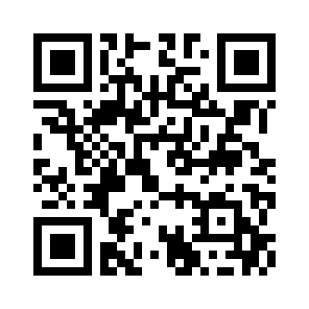
 |  |  | 
 |  |  |  |  | ЕВРАЗИЙСКИЙ ЭКОНОМИЧЕСКИЙ СОЮЗ
 |  |  |  |  |  | ДЕКЛАРАЦИЯ О СООТВЕТСТВИИ
 | Заявитель: ОБЩЕСТВО С ОГРАНИЧЕННОЙ ОТВЕТСТВЕННОСТЬЮ "СОВРЕМЕННОЕ ПРОФЕССИОНАЛЬНОЕ ОБОРУДОВАНИЕ", Место нахождения: 125080, Россия, город Москва, шоссе Волоколамское, дом 2, комната 104, ОГРН: 1147746113316, Номер телефона: +7 4952340035, Адрес электронной почты: info@mp-equip.ru
 | В лице: Генеральный директор Пещерский Алексей Валерьевич
заявляет, что Оборудование технологическое для предприятий торговли, общественного питания и пищеблоков:, Аппараты для хот-догов, фритюрницы, тостеры, мармиты, грили-саламандра, грили, макароноварки, жарочные поверхности, инфракрасные лампы, торговая марка: «МЕС»
Изготовитель: «MEC EUROPE SRL», Место нахождения: Италия, Via G. Pastore 32 – 47922 Rimini, Адрес места осуществления деятельности по изготовлению продукции: Италия, VIA EUROPA 29, 43015 NOCETO (PR); Италия, Via A. Grandi, 26 – 47922 – Rimini (RN), Tel. +39 0541 740952; Италия, Via G. Pastore 32 – 47922 Rimini
Коды ТН ВЭД ЕАЭС: 8419818000
Серийный выпуск,
 | Соответствует требованиям ТР ТС 004/2011 О безопасности низковольтного оборудования; ТР ТС 010/2011 О безопасности машин и оборудования; ТР ТС 020/2011 Электромагнитная совместимость технических средств
 | Декларация о соответствии принята на основании протокола 094-15/12-21 выдан 15.12.2021 испытательной лабораторией "Испытательная лаборатория «МосСтандарт», аттестат аккредитации РОСС RU.31112.21ПР58 от 11.11.2021"; Схема декларирования: 1д;
 | Дополнительная информация Стандарты и иные нормативные документы: ГОСТ 12.2.007.0-75, "Система стандартов безопасности труда. Изделия электротехнические. Общие требования безопасности", раздел 8; Стандарты и иные нормативные документы: ГОСТ 12.2.003-91, "Система стандартов безопасности труда. Оборудование производственное. Общие требования безопасности"; Стандарты и иные нормативные документы: ГОСТ 30804.6.2-2013 (IEC 61000-6-2:2005), "Совместимость технических средств электромагнитная. Устойчивость к электромагнитным помехам технических средств, применяемых в промышленных зонах. Требования и методы испытаний"; Стандарты и иные нормативные документы: ГОСТ 30804.6.4-2013 (IEC 61000-6-4:2006), "Совместимость технических средств электромагнитная. Электромагнитные помехи от технических средств, применяемых в промышленных зонах. Нормы и методы испытаний", разделы 4, 6–9; Условия и сроки хранения: Дата изготовления, срок годности, условия хранения указаны в прилагаемой к продукции товаросопроводительной документации и/или на упаковке и/или каждой единице продукции.
 | Декларация о соответствии действительна с даты регистрации по 14.12.2026 включительно
 |  |  |  |  |  |  |  | М.П.
 |  |  |  |  |  |  |  | М.П. |  | Пещерский Алексей Валерьевич
 |  | (подпись) |  |  |  |  |  | М.П. |  | (Ф. И. О. заявителя)
 | Регистрационный номер декларации о соответствии: |  |  |  |  |  |  |  |  |  | ЕАЭС N RU Д-IT.РА03.В.55599/21
 | Дата регистрации декларации о соответствии: |  |  |  |  |  |  |  |  |  | 17.12.2021

